 I N F O R M A T I O N
Date : 12/02/2020 MODIFIE LE 28/12/2020 | Référence : DMGP-INF/20.003
Emetteur : | Destinataire(s) :
Nom : Alexandre COLLARD 03 88 52 57 60  Dir/Dept/Service : Marché Premium | Réseau commercial  Gestion Privée
Rédacteurs : | Copie(s) pour information :
Nom : Claude MAUSY 06 34 19 47 36  Nathalie CASSAN 03 88 52 57 03 | Direction Marketing et Animation  Directions Fonctionnelles  Direct Ecureuil Est  MyAssistance  Département Conformité
Processus :
Nom du Processus : Gestion Privée | Pilote du Processus : Alexandre COLLARD

Objet : SCPI ACTIPIERRE EUROPE

QS0007577511
Cette note est amendée, les modifications portent sur la prolongation de la période de commercialisation et le public concerné par la commercialisation

Informations Essentielles

Offre commercialisable par : |  |  | Directeur Agence (DA)  Direction Agence Adjoint (DAA) ,  Responsable Agence (RA),  Gestionnaire Clientèle Patrimoniale (GCP),  Chargé d'Affaires Professionnelles (CAPRO),  Chargé d'Affaires Personnes Protégées (CAPP),  Chargé d'Affaires Gestion Privée Successions ( CAGPS)
Dates de commercialisation |  |  | du 05 janvier 2021 jusqu’à épuisement du stock
Famille de produit et type de placement |  |  | SCPI (Société Civile de Placement Immobilier) à capital variable  Le produit présente un risque de perte en capital en cours de vie et à l’échéance. Le capital n’est pas garanti.
Durée d’investissement recommandée |  |  | Minimum 10 ans
Eligibilité contrats |  |  | BPCE Vie : en gestion libre et en parallèle des orientations de gestion sur les contrats Millevie Premium, Millevie Capi et Millevie Infinie
Catégorie client |  |  | C1 (débutant) C2 (initié), C3 (confirmé), C4 (expert)  Commercialisation interdite auprès des US Persons
Profil de risque client cible |  |  | R2 (équilibre), R3 (dynamique), R4 (offensif)
Niveau de Risque (SRI) |  |  | 3/7
Objectif d’investissement |  |  | L’investissement sur le support SCPI ACTIPIERRE EUROPE au sein du contrat d’assurance vie ou de capitalisation permet d’accéder à l’investissement immobilier indirect en contrepartie d’un risque de  perte en capital pouvant être total et d’une durée de placement recommandée de 10 ans. Le ou les adhérent(s)/souscripteur(s) supporte(nt) le risque de variation de la valeur liquidative de l’ensemble des supports financiers en unités de compte faisant l’objet d’un désinvestissement entre la date de la demande et la date de désinvestissement effectif des supports en unités de compte concernés  Cet investissement destiné aux personnes physiques permet de «valoriser son capital », « préparer sa retraite » et « percevoir des revenus complémentaires »
 | Documents à numériser | Questionnaire de Compétence Financière QCF/QR  Synthèse Epargne – conseil de la banque  Bulletin de souscription  Fiche d’informations spécifiques +80 ans (le cas écheant)
 | Complétude et conformité DRC | Obligatoire

Enveloppe | 5 834 000€

Commission d’achat / de rachat | - Commission de souscription : 9% dont 3% à la CEGEE en tant que distributeur  - Commission de rachat : néant  A ces frais s’ajoutent les frais du contrat d’assurance vie

L’investisseur s’expose aux risques de perte en capital total avec aucune garantie de performance. En effet, il existe un risque que les SCPI ne soient pas investies en permanence sur les marchés immeubles les plus performants et aux cycles conjoncturels liés à l’économie générale et à l’évolution des taux longs notamment sur le marché des actifs de bureau. A cela s’ajoute le risque lié au crédit.
La SCPI ACTIPIERRE EUROPE est un produit de placement immobilier d’une durée de placement minimum recommandée de 10 ans, éligible aux contrats Assurance Vie «Haut De Gamme et Gestion Privé de BPCE VIE ».

Point d’attention :

Dès qu’un client âgé de 80 ans et plus réalise une nouvelle souscription d’un contrat d’assurance vie, il doit signer la fiche de versements Assurance vie à partir de 80 ans référencée sous AGIL EPA951 également téléchargeable dans LEA dès lors que le client est repéré plus de 80 ans

L’investissement sur ce support comporte des risques :

Le capital et le rendement de la SCPI Actipierre Europe ne sont pas garantis. Ils peuvent évoluer à la hausse comme à la baisse. Les principaux facteurs de risques propres à la SCPI sont les suivants :

- Les risques généraux : la gestion discrétionnaire mise en place dans le cadre des SCPI repose sur l’anticipation de l’évolution des différents marchés immobiliers. Aussi il existe un risque que les SCPI ne soient pas investies en permanence sur les marchés ou immeubles les plus performants.
- Le risque immobilier/risque de marché : les investissements réalisés par les SCPI seront soumis aux risques inhérents à la détention d’actifs immobiliers étant précisé que, par exemple, le marché des actifs de bureaux est marqué par des cycles conjoncturels liés à l’économie générale et à l’évolution des taux longs. A cet égard, les SCPI ne présentent aucune garantie en capital ou de performances. L’investissement sur le SCPI est donc exposé à un risque de perte en capital, notamment en cas de sortie du support.
- Le risque lié au crédit : le financement bancaire souscrit pour la SCPI s’accompagne d’engagements contractuels dont le respect rendrait la dette exigible. En outre, il peut augmenter le risque de perte en cas de dévalorisation des actifs et peser sur la distribution de la SCPI. Dès lors, le montant du capital qui sera perçu lors de la cession des parts ou, le cas échéant, lors de la liquidation de la SCPI, sera subordonné au remboursement du montant en cours ou intégral préalable de l’emprunt contracté par la SCPI.
- Le risque de contrepartie : c’est-à-dire le risque résultant du fait que la contrepartie à une opération ou à un contrat peut faillir à ses obligations avant que l'opération ait été réglée de manière définitive sous la forme d'un flux financier. Cela inclut notamment le risque lié à l’utilisation d’instruments dérivés (à des fins de couverture) et par extension, au-delà de la définition réglementaire du risque de contrepartie, les risques locatifs à savoir le risque de défaillance économique d’un locataire. (…/…)
- Risque de perte en capital. Il existe des risques à investir sur les supports financiers en unités de compte. La valeur de ces derniers est exposée à des fluctuations à la hausse ou à la baisse, dont l’amplitude peut varier en fonction de la nature de l’unité de compte et en fonction de l’évolution des marchés immobiliers et financiers.
L’assureur ne s’engage que sur le nombre et non sur la valeur de ces unités de compte, le risque de fluctuation est intégralement supporté par l’(les) adhérent(s)/souscripteur(s). De ce fait ni le capital ni les revenus ne sont garantis. L’adhérent ou le souscripteur prend un risque de perte en capital pouvant être totale en cas de achat, d’arbitrage, d’arrivée au terme pour les contrats de capitalisation ou en cas de décès lorsque la garantie plancher proposée uniquement dans les contrats d’assurance-vie ne peut pas s’appliquer.
- Risque de liquidité : C’est-à-dire la difficulté que pourrait avoir un épargnant à céder ses parts. Il est rappelé que la SCPI ACTIPIERRE EUROPE ne garantit pas la revente des parts. La revente des parts dépend de l’équilibre entre l’offre et la demande que ce soit dans le cadre de la variabilité du capital ou, en cas de suspension de celle-ci, du marché par confrontation des ordres d’achat et de vente. La durée de placement recommandée est fixée à 10 ans.

La SCPI Actipierre Europe n’est pas éligible aux options d’arbitrages automatiques des contrats.
La SCPI Actipierre Europe n’est pas éligible aux plans de versements programmés et de rachats partiels programmés

Ce produit doit être commercialisé en face à face et s’adresse à la clientèle Gestion Privée (GP) et Patrimoniale (HDG).

- PRESENTATION DE LA SOCIETE DE GESTION AEW CILOGER ET DE LA SCPI ACTIPIERRE EUROPE

Avec 7 Mds€ d’actifs sous gestion au travers des fonds grand public et plus de 30 ans d’expérience, AEW Ciloger est un acteur incontournable de la conception, de l’investissement et de la gestion de Sociétés Civiles de Placement Immobilier (SCPI). En tant que société de gestion de portefeuille, AEW Ciloger s’attache à servir au mieux les intérêts à long terme de ses clients. C’est pourquoi les questions environnementales et sociales revêtent une importance primordiale. Elle a mis en œuvre activement sa démarche environnementale en adhérant aux principes de l'investissement responsable des Nations-Unies (PRI). Un actionnariat adossé à Natixis Investment Managers et à La Banque Postale, gage de solidité financière, et une distribution assurée par trois grands réseaux bancaires

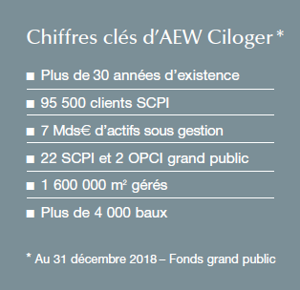

La SCPI ACTIPIERRE EUROPE a pour objectif une distribution régulière de revenus aux associés en constituant, directement ou indirectement, un patrimoine diversifié principalement constitué de locaux à usage commercial (71%), de centres commerciaux (26%).
En terme de répartition géographique, le patrimoine de la SCPI ACTIPIERRE EUROPE est majoritairement investi en province pour 48%, Paris et Ile de de France pour 24%, 23 % en Allemagne et accessoirement en Belgique et Espagne. L’Assemblée Générale de la SCPI valide annuellement le montant de dividendes à distribuer aux associés, dont dépendent les revenus distribués aux adhérents/souscripteurs de contrats d’assurance vie ou de capitalisation ayant investis sur cette unité de compte.

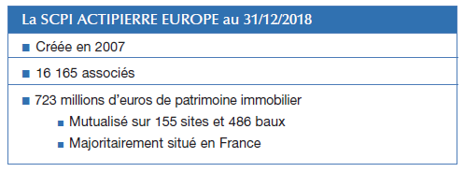

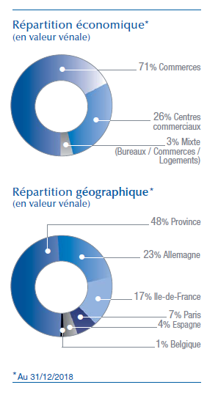

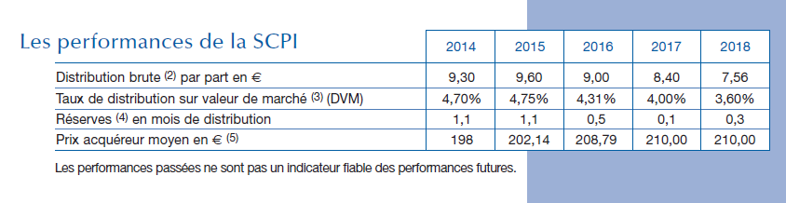

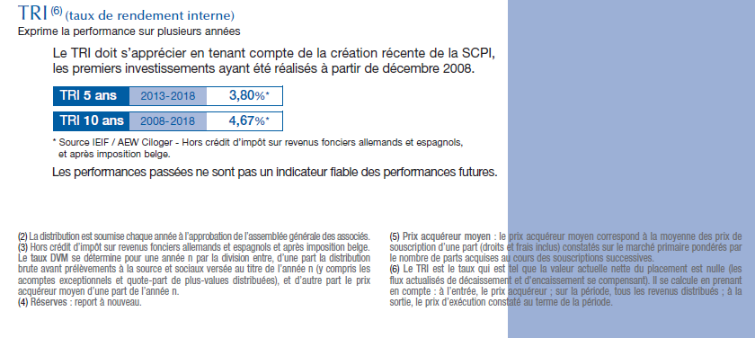
L’investissement sur le support SCPI ACTIPIERRE EUROPE au sein du contrat d’assurance vie ou de capitalisation permet d’accéder à l’investissement immobilier indirect en contrepartie d’un risque de perte en capital pouvant être total et d’une durée de placement recommandée de 10 ans. Le ou les adhérent(s)/souscripteur(s) supporte(nt) le risque de variation de la valeur liquidative de l’ensemble des supports financiers en unités de compte faisant l’objet d’un désinvestissement entre la date de la demande et la date de désinvestissement effectif des supports en unités de compte concernés.

2- CARACTERISTIQUES DE LA SCPI

Code | QS000757511
Emetteur | AEW CILOGER
Devise | Euro (€)
Période de souscription | Du 05 janvier 2021 jusqu’à épuisement du stock
Valeur de souscription | 210 € au 09/01/2020 (commission de souscription incluse)
Valeur de rachat/retrait | 191,10 € au 09/01/2020
Frais | Frais propres au contrat d’assurance vie/de capitalisation :  - Sur Versements : Tarification selon produit concerné  - De Gestion : Prélevés mensuellement par réduction du nombre d’unités de compte et tarification selon produit  - D’Arbitrage : Prélevés sur le montant arbitré et selon les conditions de chaque produit.  Commissionnement CE (assurance vie) :  - Frais sur versement : 60%  - Frais UC du contrat : 60%  - Frais du contrat : 50%   Premier arbitrage de l’année civile gratuit pour l’ensemble des produits.
Commission de souscription / de rachat | SPECIFIQUE AUX SUPPORTS SCPI (toutes SCPI confondues), la commission de souscription vient s’appliquer au montant de l’investissement net de frais sur cotisation et arbitrage. Elle s’ajoute donc aux frais sur cotisation et frais d’arbitrage prélevés au titre du contrat d’assurance vie ou de capitalisation.  - Commission de souscription : 9% dont 3 % commissionnement réseau de CE  - Commission de rachat : néant
Dividende | Le dividende est versé chaque trimestre à compter de la date d’acquisition sans application du délai de jouissance  - Réinvestissement automatique du dividende sur le fonds euros du contrat.  La distribution de revenus est subordonnée à la décision de l’Assemblée Générale des associés. L’attribution de revenus correspondante est effective si le client détient toujours des unités de compte de la SCPI au moment de la  distribution des revenus par l’assureur sur son contrat.
Conditions de sortie | - Renonciation,  - Rachat partiel ou total,  - Décès (assurance vie)  - Terme du contrat (capitalisation)  En cas de sortie avant l'échéance, le client peut subir une perte en capital pouvant être totale
Eligibilité | Contrats d’assurance vie BPCE VIE :  - MILLEVIE Premium (En gestion libre et en parallèle de l’orientation de gestion, et hors PEP)  - MILLEVIE Infinie (En gestion libre et en parallèle de l’orientation de gestion, et hors PEP)  - MILLEVIE Capi (En gestion libre et en parallèle de l’orientation de gestion)  La SCPI Actipierre Europe n’est pas éligible aux options d’arbitrages automatiques des contrats.  La SCPI Actipierre Europe n’est pas éligible aux plans de versements programmés et de rachats partiels programmés
Durée d’investissement conseillée | 10 ans (En conséquence, l’investissement sur la SCPI est réservé aux adhérent(s)/souscripteur(s) qui, compte tenu de leur âge au moment de l’investissement, sont en mesure de le conserver pendant cette durée de 10 ans au moins) (75 ans maximum)
Devoir de conseil | - Vérifier OBLIGATOIREMENT l’adéquation du produit avec le profil investisseur du client, à défaut le mettre en garde.
Périodicité de valorisation | Les valeurs de souscription et de rachat sont en principe fixées une fois par an (sauf exception d’une expertise annuelle qui pourrait les modifier en cours d’année).  Nota bene : les demandes de versements et d’arbitrages seront réalisées sur la base de la valeur de retrait
Fiscalité/Revenus | Fiscalité de l’assurance vie et de la capitalisation
 | BPCE VIE
Opérations réalisables | MyAssur du 05/01/2021 jusqu’à épuisement des stocks  Adhésion/souscription directe  Versement complémentaire  Arbitrage depuis :  - le support en euros du contrat,  - les UC permanentes  - Un support temporaire en  unités de compte échu présents dans le  contrat MILLEVIE | WebAssur du 05/01/2021 jusqu’à épuisement des stocks  Adhésion directe avec clause bénéficiaire en rédaction libre/Démembrée pour tous profils clients  Adhésion &Versement complémentaire  Pour les personnes protégées, les Personnes Politiquement Exposées et dans le cadre de :  - L’Epargne Handicap  - De contrat démembré  - De blocages contentieux Assureur  Adhésion pour les non-résidents
 | - Accès impossible depuis les versements programmés
Garantie | Pas de garantie en capital  En cas de décès : Actipierre Europe bénéficie de la garantie plancher en cas de décès, uniquement pour les contrats d’assurance vie MILLEVIE Premium et MILLEVIE Infinie.

3- MODALITES DE COMMERCIALISATION

- Préconisations à la souscription :
Il convient d’être particulièrement vigilant lors de la commercialisation de la SCPI ACTIPIERRE EUROPE.
Le devoir de conseil doit donc être en parfaite adéquation avec la situation et les objectifs du client.

La commercialisation de cette obligation doit être réalisée exclusivement en face à face / agence

Avant de conseiller ce fonds au client :
- Il convient de mettre à jour « Connaissance Client » sous MyWay et rafraîchir les données qui doivent l’être.

Il convient de mettre à jour le Questionnaire Profil Investisseur (QPI qui regroupe le Questionnaire de Compétence Financière et le Questionnaire Risques). Ce document doit être établi en amont de la proposition commerciale et doit être signé par le client. Remarque: les anciens QCF établis avant le 28 mai 2018 ne sont plus valables; il convient d’établir le QPI.

- Il convient de tenir compte de sa connaissance, de son expérience en matière financière, de ses exigences et ses besoins, de son appétence aux risques et de son horizon de placement et de sa capacité à subir des pertes. ACTIPIERRE EUROPE peut être commercialisé auprès de clients C1 à C4

- Il est obligatoire de remettre au client préalablement à la souscription la documentation précontractuelle à savoir « document d’informations clés »

- il est indispensable d’attirer particulièrement l’attention du client sur :
- Les caractéristiques de la SCPI
- Les risques liés au produit, à savoir un risque de perte en capital
- La durée de placement recommandée de 10 ans
- L’investissement qui sera réalisé par le client devra être limité à un pourcentage raisonnable de ses avoirs.
- Le support doit donc être proposé à des clients dont l'âge est compatible avec la date d'échéance prévue eu égard au risque lié à une sortie anticipée avant l’échéance (âge maximum recommandé 75 ans).
- LEA : Il est rappelé que la souscription devra obligatoirement s’effectuer par l’intermédiaire de LEA (transaction 0174).
Il convient de saisir sur l’outil :
But : Valoriser mon capital, Préparer ma retraite, percevoir des revenus complémentaires
Durée : LT (> 10 ans)
Risque : R2 (commercialisable à la marge sur les autres profils de risque dans le respect des proportions de diversification du client)

- Dans le cas d’une non-adéquation des solutions proposées/retenues par rapport aux objectifs et profil du client, ou en cas de refus de conseil par le client, des mises en garde appropriées sont formalisées au client via le parcours Léa.

c) Documents à remettre aux clients

- Le QCF/QR actualisé
- La »Synthèse Epargne – Conseil de la banque » : vérifier qu’elle a été complétée, signée par le client et le conseiller, archiver l’exemplaire caisse et remettre un exemplaire au client
- La Fiche d’Information Assurance Vie du support SCPI Actipierre Europe
- La Note d’Information / Statuts de la SCPI
- La Plaquette Commerciale Actipierre Europe
- Bulletin de versement complémentaire ou contrat d’adhésion BPCE
- Si le client est âgé de plus de 80 ans, la fiche de versement Assurance Vie à partir de 80 ans

- ARCHIVAGE ET NUMERISATION :

Actes | Documents | Source | Archivage  numérique | Archivage  physique
Souscription SCPI ACTIPIERRE EUROPE dans un contrat d’assurance vie | Bulletin de versement complémentaire ou contrat d ‘adhésion BPCE VIE | MyAssur | Non | Oui  Enveloppe « Assurance Vie – Gamme BPCE Vie» pour l’ex-CELCA et pochette jaune I-Datech pour l’ex -CEA
 | Fiche plus de 80 ans | AGIL | Oui | Oui  Enveloppe Archivage direct documents numérisés Agence
 | Synthèse Epargne Conseil de la Banque | 0174 | Oui | Oui  Enveloppe Archivage direct documents numérisés Agence
 | Questionnaire compétence financière du client sur les instruments financiers (QCF/QR) | 0174 | Oui | Oui  Enveloppe Archivage direct documents numérisés Agence

L’ensemble des documents est disponible sous la rubrique des commerciaux (RDC), notamment le kit réseau.
Alexandre COLLARD
Directeur Marché PREMIUM

